

**Desarrollar aplicación PHP**

**Actividad # 1**

**A. D. S. O**

Julián falla García

Julián mateo garzón

Luisa López

Instructora

**Ficha: 3065835-1**

**Gaes # 7**

**Ejercicio 1**

**PHP**

**¿Qué es PHP?**

Es un lenguaje de programación de código abierto, principalmente utilizado para el desarrollo web. Permite crear páginas web dinámicas e interactivas que pueden cambiar según las acciones del usuario o los datos de una base de datos.

| **VENTAJAS** | **DESVENTAJAS** |
| --- | --- |
| **Fácil de aprender y usar**: sintaxis sencilla, ideal para principiantes. | **Diseño inconsistente**: funciones y convenciones no siguen siempre un patrón. |
| **Amplio soporte y comunidad activa**: abundante documentación y foros. | **Menor rendimiento que otros lenguajes modernos** (como Node.js o Go). |
| **Altamente compatible con bases de datos**: especialmente con MySQL. | **Menos adecuado para aplicaciones de gran escala y alto rendimiento.** |
| **Multiplataforma**: se ejecuta en la mayoría de servidores y sistemas operativos. | **Seguridad**: requiere cuidado para evitar vulnerabilidades comunes (como inyecciones SQL). |
| **Gran cantidad de frameworks disponibles**: Laravel, Symfony, etc. | **Código legado desactualizado**: muchos proyectos antiguos aún usan prácticas obsoletas. |
| **Integración directa con HTML**: ideal para desarrollo web rápido. | **No es tan popular en startups modernas o tecnologías emergentes.** |
| **Libre y de código abierto**. | **Modelo de ejecución tradicional sin multithreading nativo.** |

**Referencias:**

1. <https://talently.tech/blog/ventajas-de-php/>
2. <https://www.dongee.com/tutoriales/ventajas-y-desventajas-de-php/>
3. <https://www.joystick.com.mx/historia-de-php-y-sus-ventajas-y-desventajas-y-para-que-se-usa-actualmente/>

**Ejercicio 2**

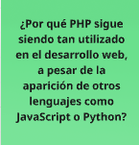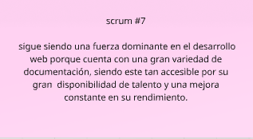

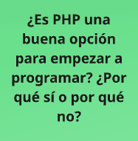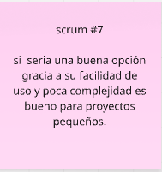

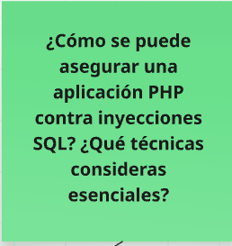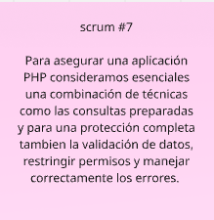

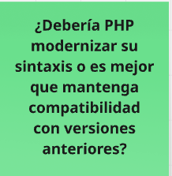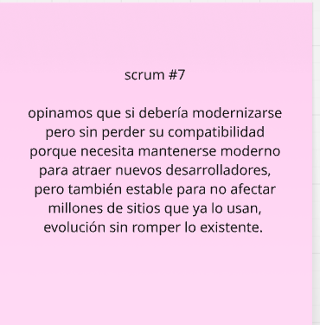

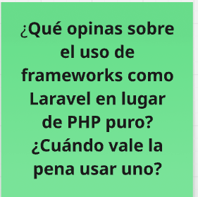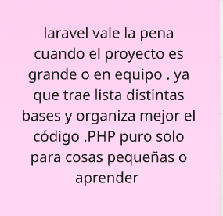

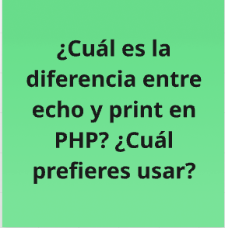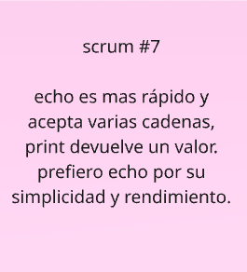

**Ejercicio 3**

1. *¿Cuál es el papel de PHP en el ecosistema actual de internet según el texto?*

*R/: Sigue siendo clave en muchas plataformas importantes como WordPress y Moodle, aunque trabaje "tras bambalinas"*

1. *¿Qué frameworks modernos han ayudado a PHP a mantenerse competitivo en la era de la inteligencia artificial y las aplicaciones móviles?*

*R/: Laravel.*

1. *¿Qué medidas de seguridad utiliza PHP para proteger los datos contra ciberataques?*

*R/: Hashing de contraseñas, validación de formularios y sanitización de entradas.*

1. *¿Qué tecnologías modernas mencionadas en el texto pueden integrarse con PHP para mejorar su funcionalidad?*

*R/: Docker, GitHub y plataformas en la nube.*

1. *¿Por qué PHP es considerado una herramienta actual y versátil en las aulas y oficinas según el texto?*

*R/: Porque se adapta bien a las tecnologías modernas y sigue siendo útil para aprender y desarrollar.*